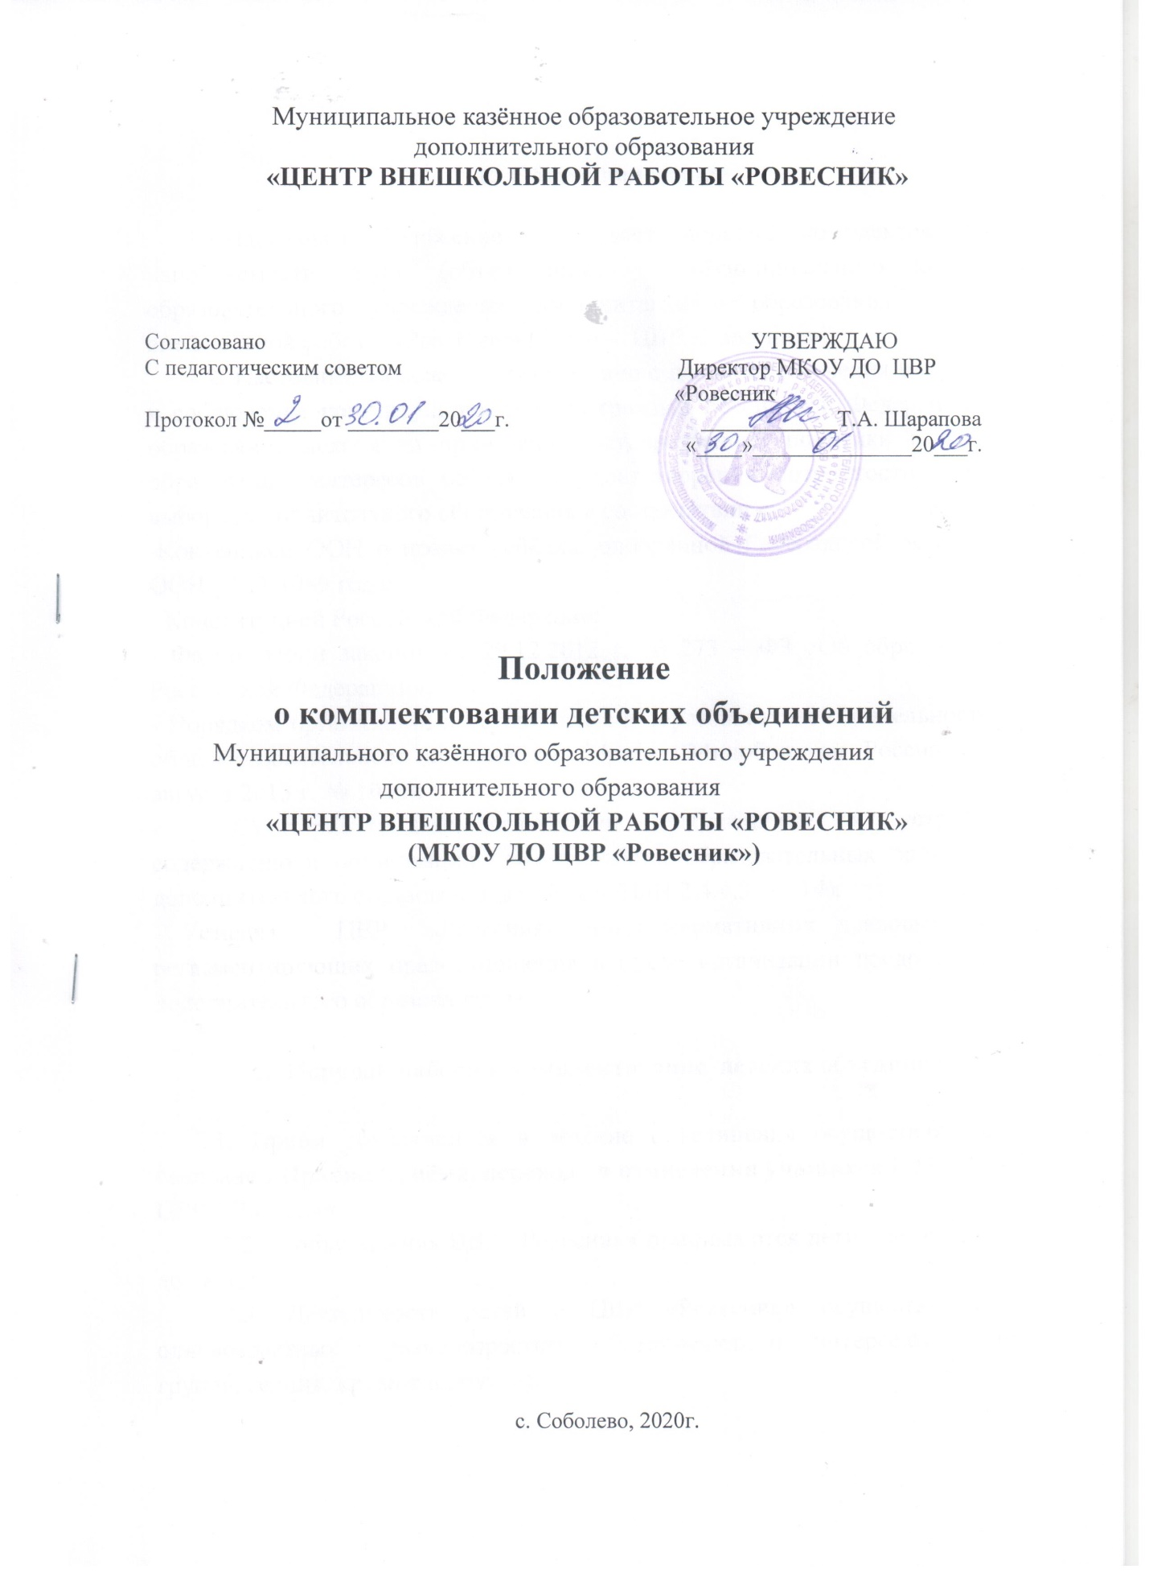

- Общие положения

1.1.Настоящее Положение определяет порядок комплектования и наполняемости групп (объединений) Муниципального казенного образовательного учреждения дополнительного образования «Центр внешкольной работы «Ровесник» (далее – ЦВР «Ровесник»).
1.2. Настоящее Положение разработано с целью обеспечения реализации и соблюдения конституционных прав граждан Российской Федерации, на образование исходя из принципов государственной политики в области образования, интересов ребёнка и удовлетворения потребности семьи в выборе дополнительного образования в соответствии с:
-Конвенцией ООН о правах ребёнка, одобренной Генеральной ассамблеей ООН 20.11.1989 года;
- Конституцией Российской Федерации;
- Федеральным законом от 29.12.2012 г. № 273 – ФЗ «Об образовании в Российской Федерации»;
- Порядком организации и осуществления образовательной деятельности по общеобразовательным программам (Приказ Минобрнауки России от 29 августа 2013 г. № 1008);
- Санитарно–эпидемиологическими требованиями к устройству, содержанию и организации режима работы образовательных организаций дополнительного образования детей (СанПиН 2.4.4.3172-14);
- Уставом ЦВР «Ровесник», иных нормативных правовых актов, регламентирующих правоотношения в сфере организации предоставления дополнительного образования детям.

- Порядок набора и комплектование детских объединений

2.1. Приём обучающихся в детские объединения осуществляется на основании Правил приёма, перевода и отчисления учащихся в МКОУ ДО ЦВР «Ровесник».
2.2. В объединения ЦВР «Ровесник» принимаются дети в возрасте от 5 до 18 лет.
2.3. Деятельность детей в ЦВР «Ровесник» осуществляется в одновозрастных и разновозрастных объединениях по интересам (студия, группа, секция, кружок и другие).
2.4. Родители (законные представители) имеют право выбора объединения дополнительного образования с учетом индивидуальных особенностей детей, состояния их здоровья, уровня физического развития.
2.5. Прием обучающихся в ЦВР «Ровесник» проводится по заявлению родителей (законных представителей).
Перечень документов необходимых для зачисления в объединение:
- письменное заявление детей и (или) родителей (законных представителей);
- при приеме в физкультурно – спортивные объединения ЦВР «Ровесник» родители (законные представители) представляют медицинское заключение поликлиники о возможности ребенка заниматься данным видом деятельности;
- согласие на обработку персональных данных.
Требование других документов (в том числе справок с места работы родителей) не допускается.
2.6. Набор и комплектование объединений на учебный год проводится с 20 мая по 31 августа.
2.7. При наличии свободных учебных мест и возможностей образовательной программы, с учетом индивидуальных способностей детей, прием обучающихся может осуществляться в течение всего учебного года.
3. Обязанности администрации и педагогов дополнительного образования при наборе и комплектовании объединений
3.1. Администрация ЦВР «Ровесник» проводит информационную, просветительскую, разъяснительную работу о детских объединениях: - размещает информацию в средствах массовой информации, на сайте образовательной организации, на информационных стендах (или других местах) общеобразовательных организаций;
- согласовывает посещение педагогами дополнительного образования других образовательных организаций с целью набора детей и комплектования учебных групп, распространяет информационные листки о творческих объединениях во время проведения массовых социально значимых мероприятий для детей и родителей;
- предоставляет другую информацию о творческих объединениях;
- организовывает «Дни открытых дверей» для детей и родителей;
- проводит другие информационные мероприятия и формы работы с целью набора и комплектования учебных групп.
3.2. Педагог дополнительного образования обязан набрать необходимое количество обучающихся и провести комплектование учебных групп в установленный срок согласно своей педагогической нагрузке.
3.3. С целью набора детей и комплектования учебных групп первого года обучения педагог дополнительного образования должен использовать разнообразные формы и методы работы, а именно:
- посещение образовательных организаций не реже 1 раза в четверть с целью рекламы (развития, пропаганды) своего творческого объединения и дополнительной общеобразовательной общеразвивающей программы;
- выступления на родительских собраниях, собраниях общественности (не реже 1 раза в четверть);
- размещение информации о творческом объединении в социальных сетях, общение с пользователями социальных сетей с целью пропаганды данного направления деятельности среди максимального количества участников социальных сетей;
-другие эффективные формы, способствующие набору и комплектованию учебных групп.
В случае, если педагог дополнительного образования сомневается в возможности набрать детей и укомплектовать учебные группы на следующий учебный год согласно своей педагогической нагрузке во время предварительного комплектования в мае текущего учебного года, или такие сомнения есть у администрации, или имеются другие объективные причины, педагог дополнительного образования должен написать заявление о снижении педагогической нагрузки или будет письменно предупрежден о снижении педагогической нагрузки в соответствии с Трудовым кодексом РФ. В случае набора и комплектования учебных групп свыше имеющейся педагогической нагрузки у педагога дополнительного образования, она может быть увеличена с 1 октября следующего учебного года при наличии педагогической целесообразности, вакансий в штатном расписании и по письменному заявлению педагога. После завершения комплектования объединения педагог не позднее 01 августа обязан передать администрации ЦВР «Ровесник» следующие документы, необходимые для составления приказа о зачислении:
- списки детей (алфавитный порядок) (приложение 1):
- медицинские справки о состоянии здоровья детей с допуском к занятиям в физкультурно-спортивной направленности;
- заявления родителей (законных представителей);
- согласие родителей (законных представителей) на обработку персональных данных родителей ребёнка (для детей 1-го года обучения и вновь прибывших);
- заполнить таблицу базы данных по объединениям на новый учебный год в электронном виде (приложение 2).
Выше перечисленные документы (копии) должны находиться у каждого педагога в папке с личными делами детей объединения (кроме согласие родителей (законных представителей) на обработку персональных данных родителей ребёнка).
4. Наполняемость детских объединений
4.1.Объединение может состоять из нескольких учебных групп. Группы по своему составу могут быть:
— одновозрастные
— разновозрастные
4.2.Наполняемость учебных групп зависит от условий учебного помещения, где занимаются обучающиеся, технических возможностей учреждения и соответствия санитарно - эпидемиологическим требованиям к учреждениям дополнительного образования, возраста детей, года обучения, по следующей норме наполняемости:
1 год обучения — 8-12 человек;
2 год обучения — 8-12 человек;
3 год обучения и последующие — 6-10 человек.
4.3.Учебными группами второго года обучения являются группы, в состав которых, входит не менее 80% учащихся первого года обучения.
В случае снижения фактической наполняемости в течение учебного года до 50 % и ниже от списочного состава, учебные группы могут быть объединены или расформированы.
4.4. Учащиеся творческих объединений, ведущих учебно-исследовательскую, проектную деятельность, участвующие в научно- практических конференциях, турнирах, олимпиадах, конкурсах творческих работ разного уровня могут быть организованы в малые учебные группы( не менее 3 человек). Для необходимого удовлетворения образовательных потребностей педагог может вести индивидуальную работу с детьми, занимающимися исследовательской и творческой деятельностью.
4.5. Занятия с детьми с ограниченными возможностями здоровья и инвалидностью проводятся индивидуально или в учебных группах малой наполняемости на базе ЦВР «Ровесник», а также по месту жительства.
4.6. Занятия в объединениях могут проводиться по программам одной тематической направленности или комплексным, интегрированным программам.
4.7. Занятия проводятся по группам, индивидуально или всем составом объединения. Режим занятий объединений устанавливается расписанием.
4.8. Для наиболее полного удовлетворения прав детей и их образовательных потребностей разрешается в течение учебного года изменение персонального состава объединений при сохранении общего числа обучающихся к концу учебного года не менее 80%.
4.9. Каждый ребёнок имеет право заниматься в нескольких (в трех) объединениях, менять их.
4.10. Контингент детей в учреждении определяется дважды в год, на начало каждого учебного полугодия, и утверждается приказом директора ЦВР «Ровесник».
5. Сохранение места в ЦВР «Ровесник»
5.1. Место за учащимся в объединении сохраняется на время его отсутствия в случаях:
-болезни;
-карантина;
-прохождения санаторно-курортного лечения;
-отпуска родителей (законных представителей);
-в иных случаях в соответствии с уважительными семейными обстоятельствами, по заявлению родителей.

6. Срок действия положения
6.1. Данное положение вступает в силу с момента утверждения приказом директора и действует до принятия новых нормативных правовых документов в области образования.

Приложение №1

№ | ФИО | Дата рождения | Год обучения | Образовательная организация, класс
1

Приложение №2

Наименование объединения | ФИО учащегося | Дата рождения | группа

